 | (no text detected)
 | 进化
 | 成功  压力  等级  55  恭喜你通关了此压力!  时间  14:10  你是否觉得这款游戏还挺好玩的呢?  突娈体  52  如果是。那你要知道。这只不过是个开始。.就现在而  言。你可以返回主莱单尝试下个压力。  击杀数  74  再次感"蟹"你的支持。祝你有美好的-天!  受到伤害  438  造成伤害  4544  无尽  找到的兴趣点
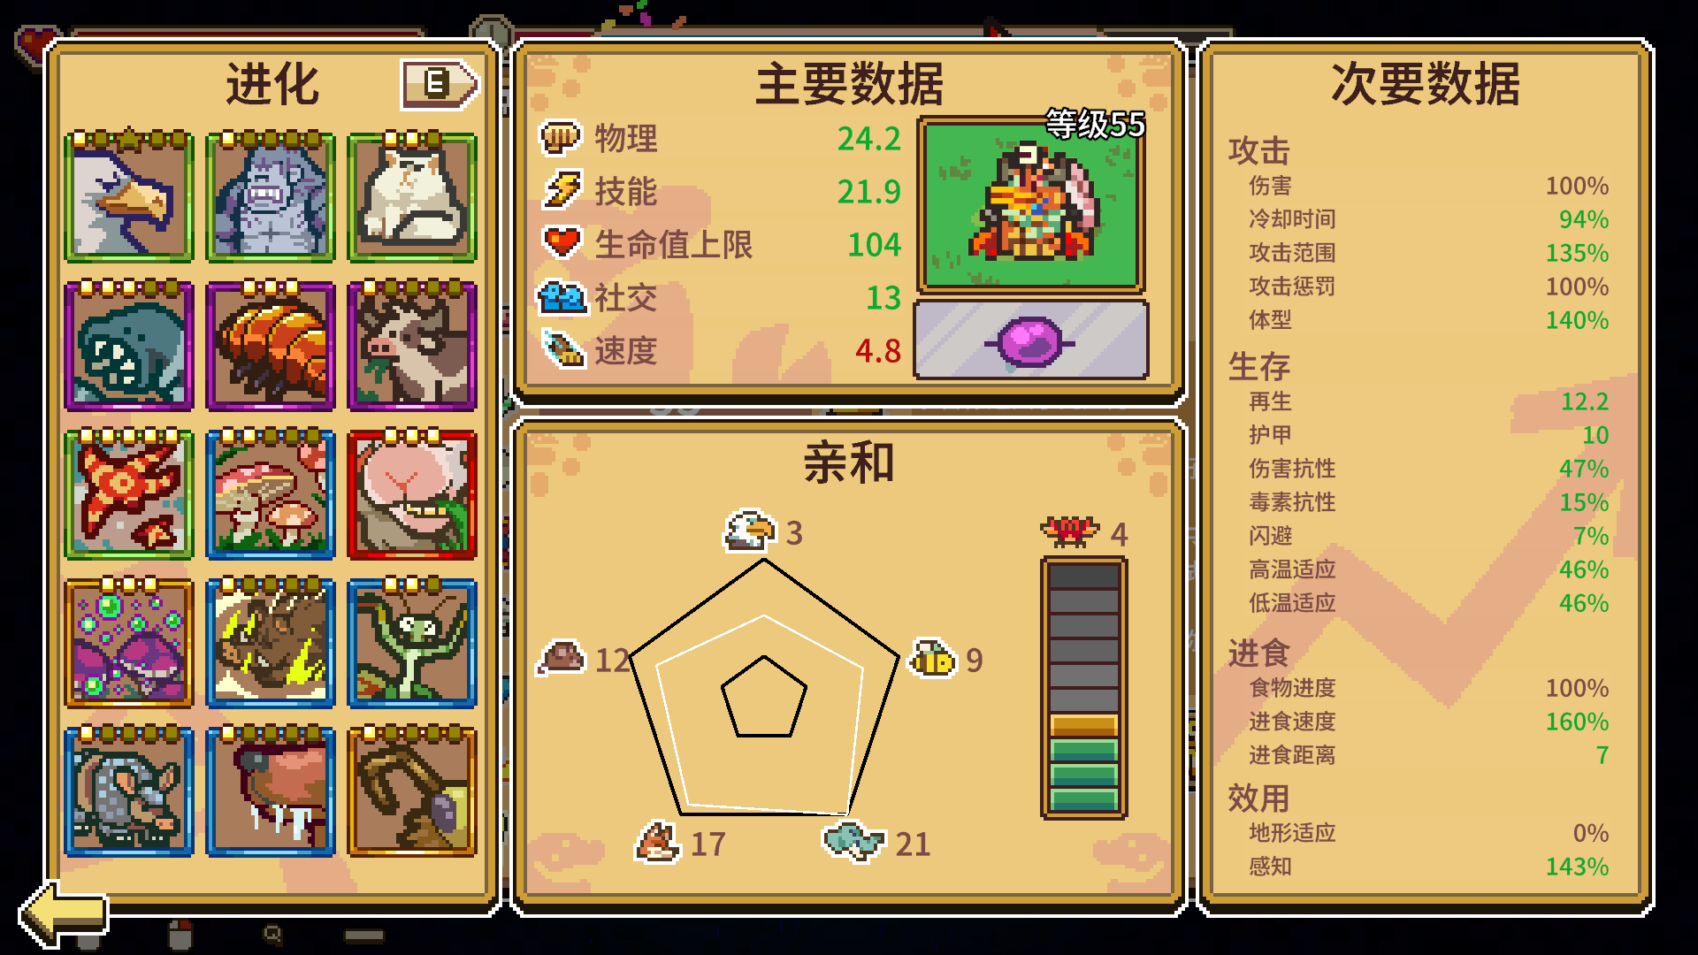 | 进化  主要数据  次要数据  物理  24.2  攻击  21.9  伤害  1009  冷却时间  生命值上限  104  攻击范围  1359  13  攻击惩罚  1009  体型  1409  速度  4.8  生存  再生  12.2  护甲  10  亲和  伤害抗性  479  毒素抗性  1590  3  4  闪避  79  高温适应  4690  低温适应  12  9  进食  食物进度  1009  进食速度  1609  进食距离  效用  21  地形适应  09  感知  1439

